Weaver Software
上海市闵行区联航路1188号浦江智谷33号楼微软件大厦
邮政编码：200127
电话：+86 21 68860398
传真：+86 21 50942278

设计说明书
泛微运维平台产品手册Submitted By Weaver

文档版本控制

泛微运维平台部署手册-linux版
作者(Author) |  |  |  | 李海雲
审批者 (To Be Approved By) |  |  |  | 王金永
说明 (Comments) |  |  |  | 泛微运维平台使用手册
文件名称(File Name) |  |  |  | 泛微运维平台使用手册
文档版本历史：
序号 | 日期 | 版本 | 变更说明 |  | 修改人 | 审批人 | 注释
 | 2020/06/12 | 1 | 初始版本 |  | 李海雲 | 王金永

目录
一、摘要 4
二、运维平台设计说明 4
三、运维平台功能说明 7
1． 登录 7
2． 运维代理列表 7
3． 系统设置 9
4． 监控大屏 10
5． 常规体检 11
6． 系统维护 12
7． 常用工具 12
（1） 日志收集 13
（3） 应用cpu统计 14
（4） 定时重启 14
（5） 一键Dump内存 15
（6） 系统巡检 16
（7） 修改配置 17
（8） Redis监控 17
（9） URL并发保护 18
（10） SQL拦截 19
（11） 性能列表 20
8． 一键备份 21
9． 微信告警 21
10． 状态监控 23
（1） jvm内存 24
（2） 线程 24
（3） 数据库连接池 25
（4） 平均响应时间 25
（5） 服务器负载 26
（6） 服务器登录用户数 26
（7） CPU 27
（8） 服务器内存 27
（9） 文件句柄数 28
（10） 端口打开数 28
（11） 网卡接收速度 29
（12） 网络发送速度 29
（13） 磁盘读取速度 30
（14） 磁盘写入速度 30
（15） 系统进程数 31
11． 事件查看 31
12． 权限管理 32
13． 安全包信息面板 32

一、摘要
- 本文档编写目的是为了介绍泛微运维平台的各个功能使用方法。

二、运维平台设计说明
- 运维平台是一个独立的监控运维程序，它主要是对泛微的各类应用及应用所依赖的数据库，操作系统等性能信息进行监控并提供相关的性能，安全，升级等运维服务。帮助OA管理员更方便地管理维护泛微的应用，简化日常的运维工作。
- 运维平台是一个B/S架构的应用。主要是通过在服务器上部署独立服务，然后通过浏览器进行访问。
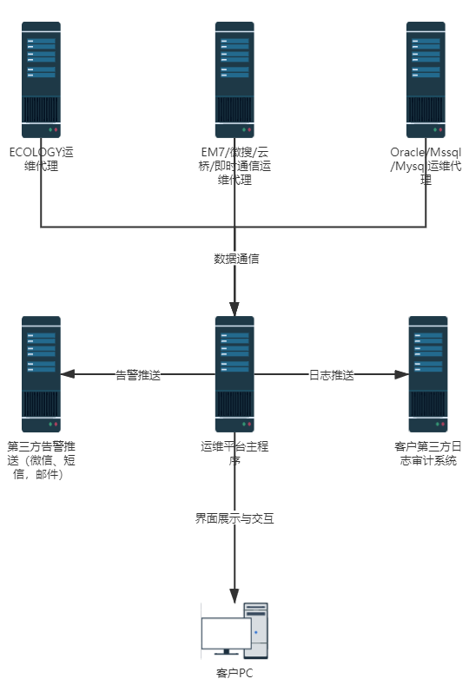

- 运维平台分为运维平台主程序与运维代理两部份，运维平台主程序负责数据分析、处理、展示。运维代理，则负责性能数据收集。
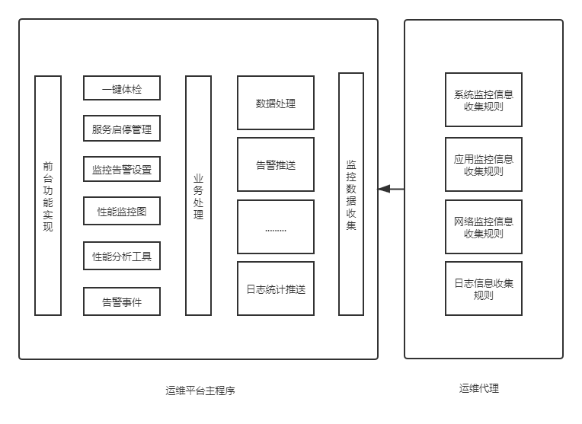
- 运维平台监控部署是以服务器为单位，一台服务器只部署一个运维平台主程序或运维代理。运维平台主程序或运维代理启动后，会自动识别服务器上的所有泛微应用。所以如果所有应用都安装在一台服务器上，则只需要部署动作平台主程序即可。如果不同的应用分布在不同的服务器上，则自由选择一个服务器部署运维平台主程序，其他节点部署运维代理。
- 在一套应用环境中，应该只有一个运维平台主程序或者一个运维平台主程序，多个运维代理。

三、运维平台功能说明

登录
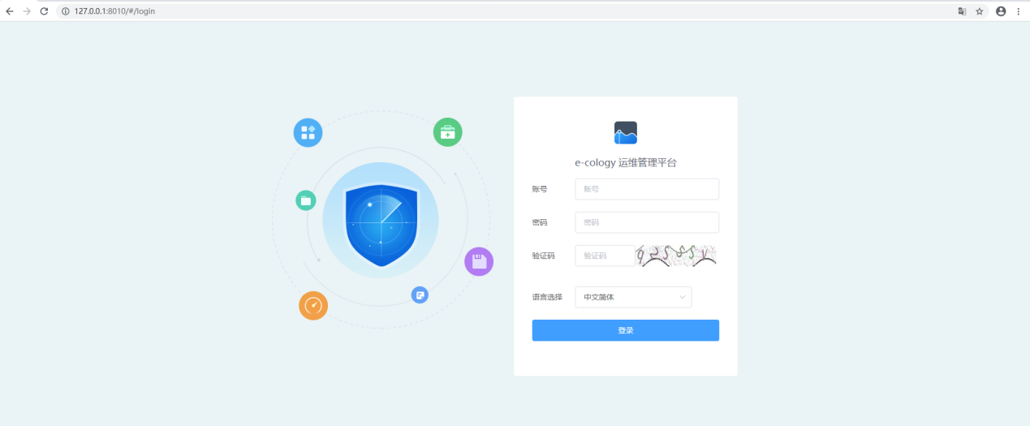
- 运维平台是由独立的账号密码登录，首次部署登录时，运维平台会在启动的时候随机生成有效期为1小时的临时的账号和密码。客户用于登录后，系统会要求注册管理员的账号密码。完成注册后，临时账号密码失效。

运维代理列表
- 运维代理列表是运维平台主程序用于与其他服务器的运维代理进行通信的管理列表，在这里可以新增与注销运维代理。
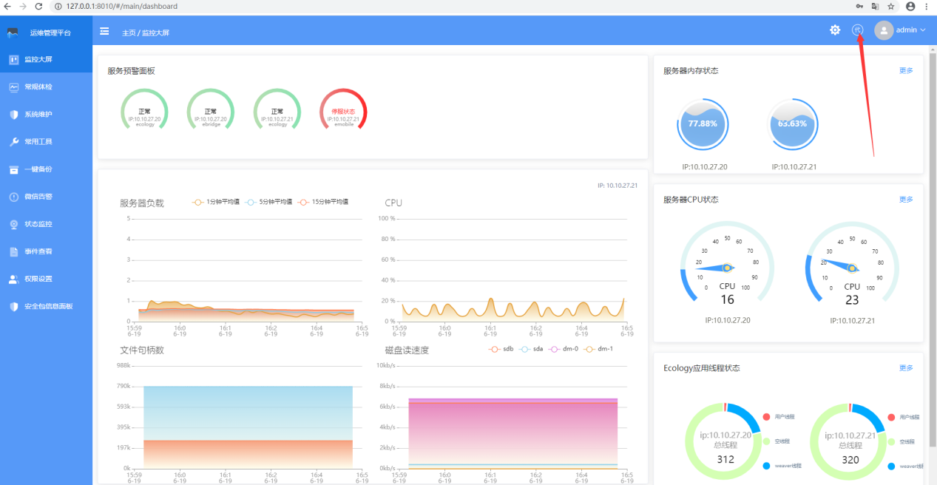
- 运维代理新增界面中，ip请填写运维代理服务器上的ip，端口则为固定默认的9081端口。注册码则为运维代理启动的时候，控制台所打印的注册码。配置时请注意运维平台主程序上的服务器与运维代理上的9081端口的网络是可通信的。
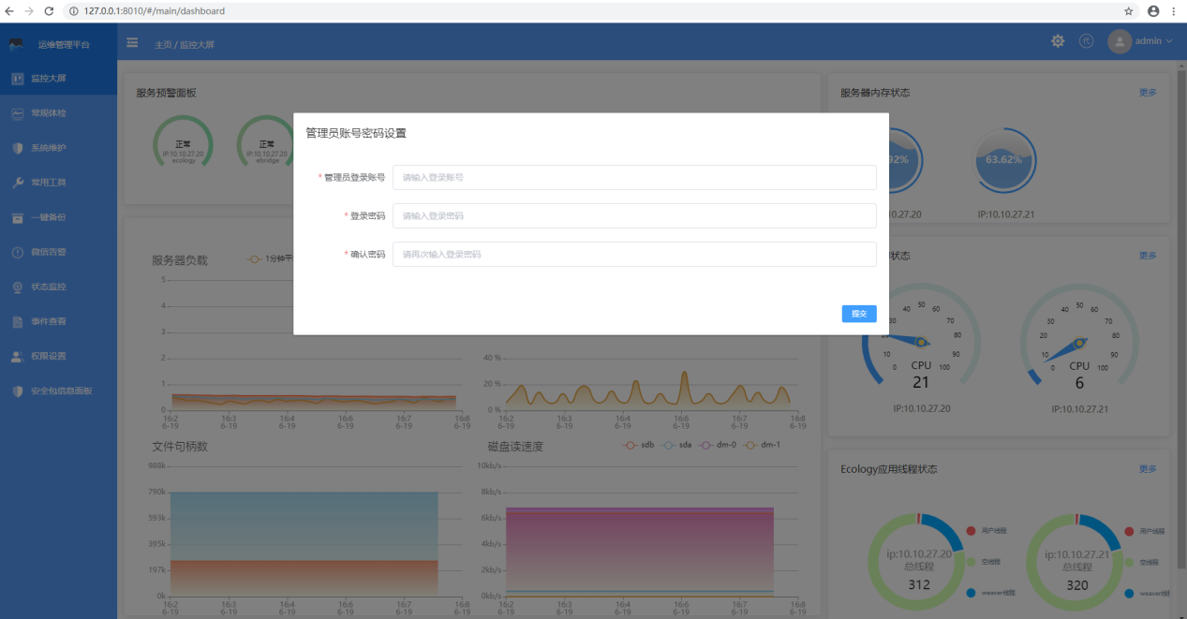
- 运维列表中，agent装载情况，是指运维代理与服务器上的其他的泛微应用对接的情况，如果是未装载，则说明运维代理未与该应用建立成完整的监控机制。请手动点击装载Agent按钮。

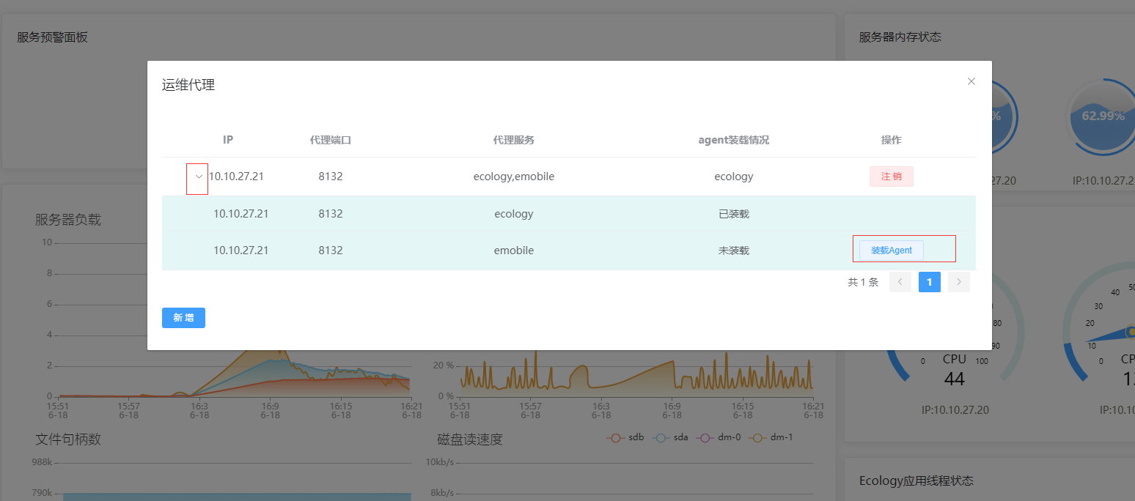

系统设置
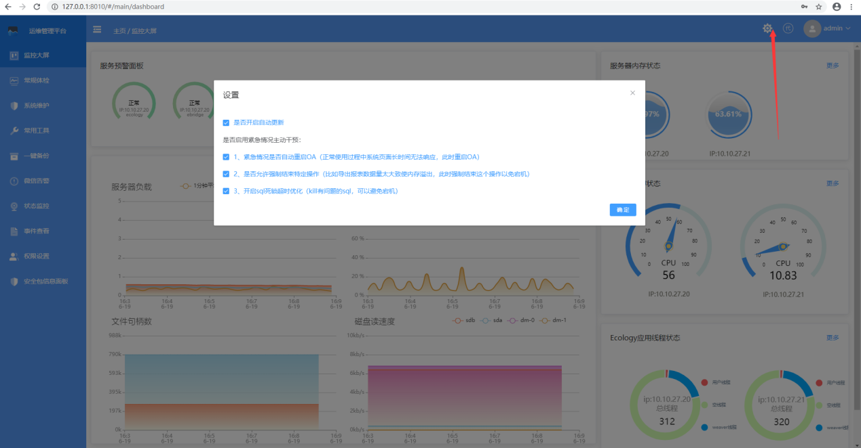
- 系统设置可设置是否开启自动更新、还有运维平台监测到应用性能异常时的一些主动干预措施。
- 自动更新：开启后，对于应用的紧急安全问题,或者重大性能问题，及运维平台自己的一些新增的功能，可以实现由泛微总部统一推送更新，不需要手动人工干预。自动修复应用的紧急安全问题，重大性能问题。
- 紧急情况自动重启。开启后，如果应用出现无法访问等重大性能问题的时候，运维平台会进行主动重启该应用，尝试恢复应用的使用。
- 结束特定操作。开启后，运维平台如果检测到应用有异常占用服务器资源的操作，且这种操作已严重影响到应用的使用，则会进行自动杀线程的动作，结束掉异常的线程，保证应用的稳定运行。
- sql死锁优化。开启后。运维平台会自动检测sql运行情况。如果发现死锁。则会主动kill死锁会话，保证应用稳定运行。

监控大屏
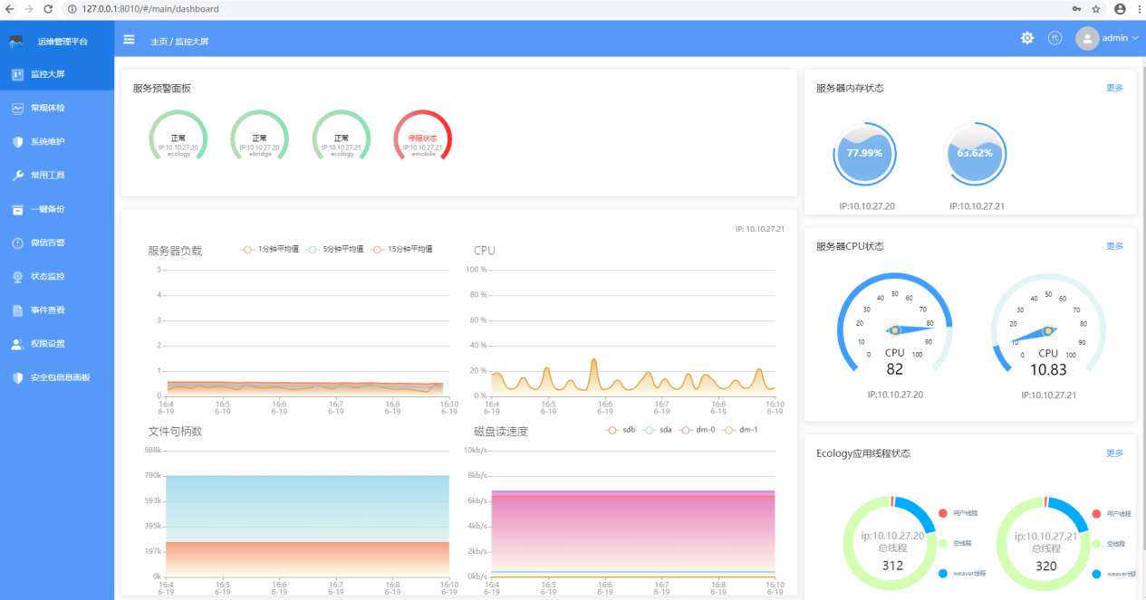
- 监控大屏可以反映所有的应用的健康状态，可以从这个界面中可以及时发现所有的应用运行异常的状态。如果屏幕额出现告警，请及时人工介入处理。如果是重大性能问题，必要时，可以使用系统维护菜单里面的启停功能，进行恢复。

常规体检
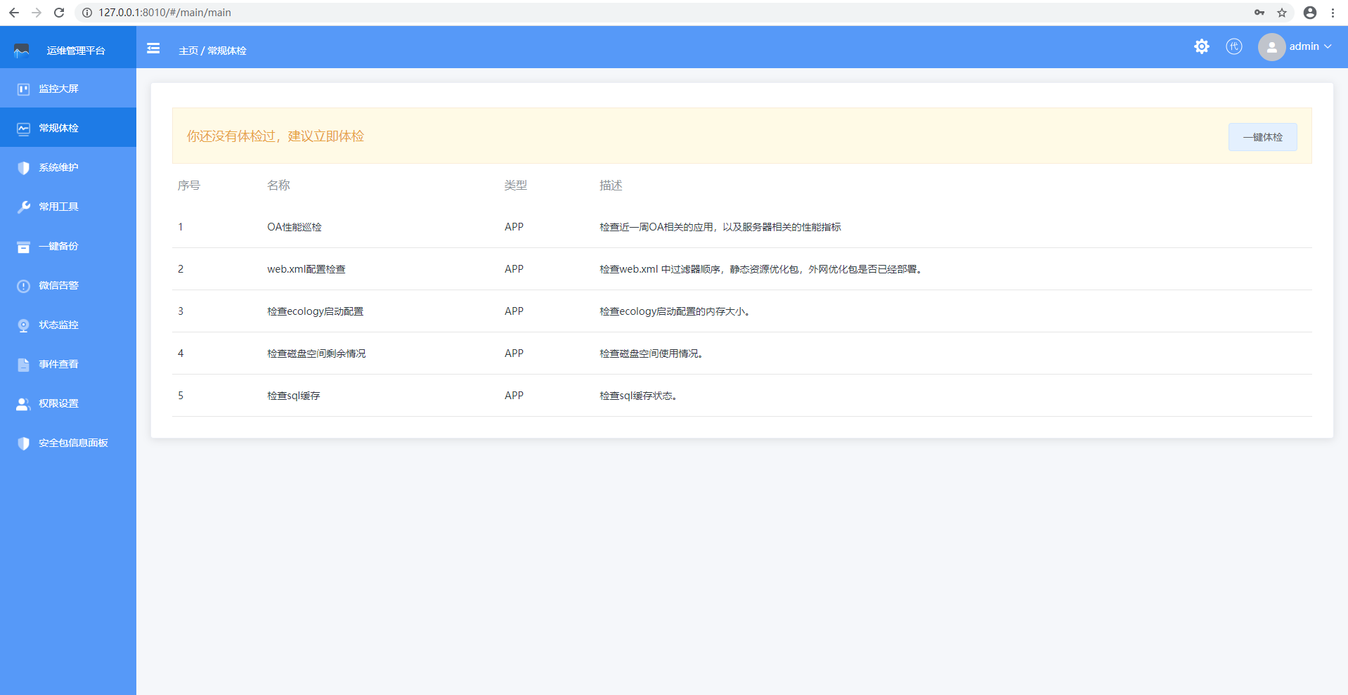
- 常规则体检：是用于人工手动进行对oa最近一段时间内的运行性能参数，及服务器环境参数进行检测。如果有异常，请按异常则按对应的提示处理。可用于快速检查整个应用环境的运行情况。

系统维护
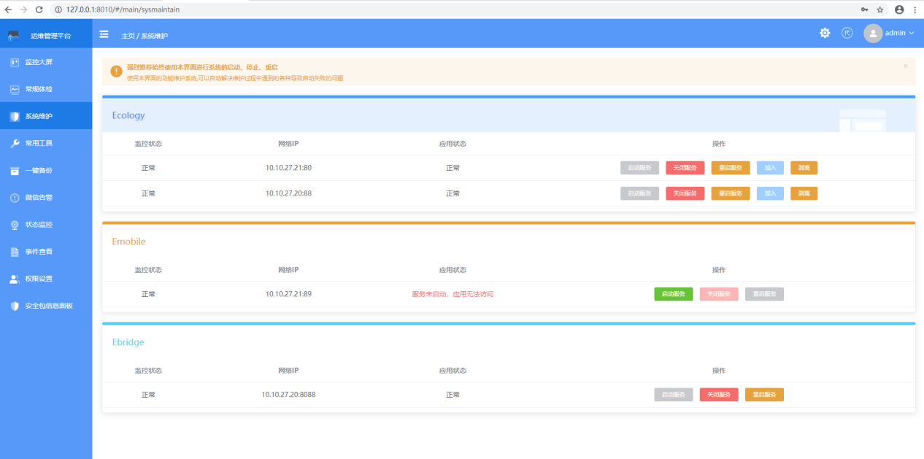
- 系统维护：可以在这个界面管理应用的启停操作。让系统运维更方便

常用工具
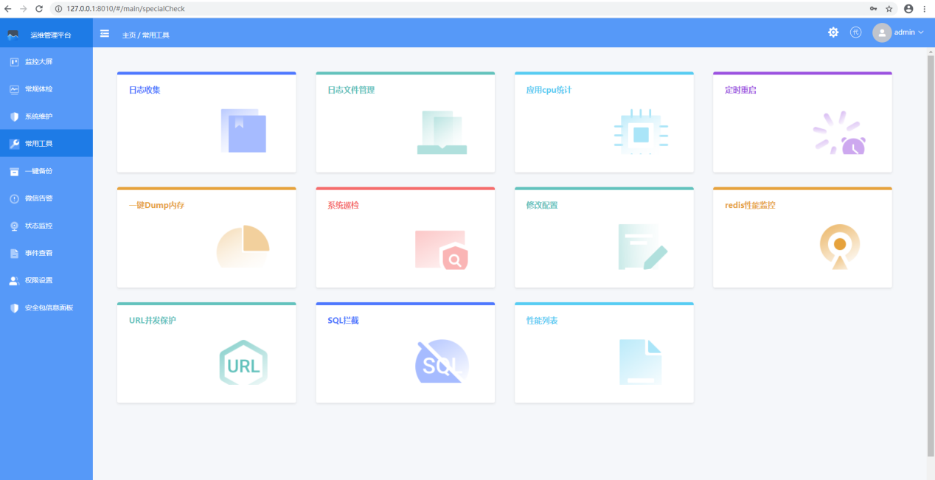
- 常用工具是运维平台的工具集，在这里面可以找到性能，功能，安全等相关的工具。

日志收集
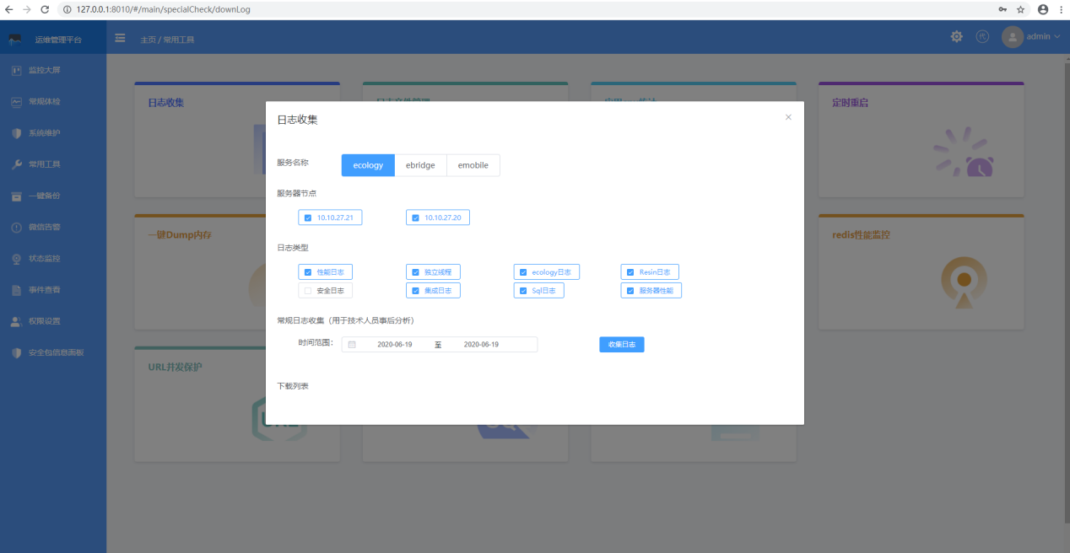
- 日志收集工具可以快速收集每个应用的各类日志，方便运维人员的日常维护，也方便开发人员快速定位功能，性能的问题。

日志文件管理
- 日志文件管理工具可以自定义设置应用的日志保存方式，按各自的需求及自身的磁盘空间，定制不同的日志文件保存模式。避免日志过大，占用磁盘空间。
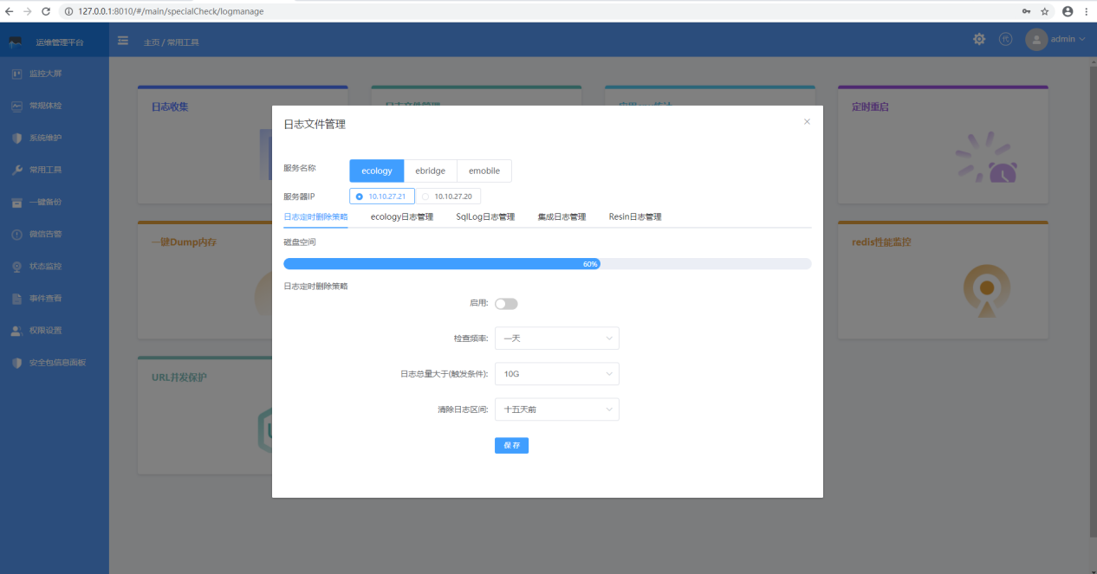

应用cpu统计
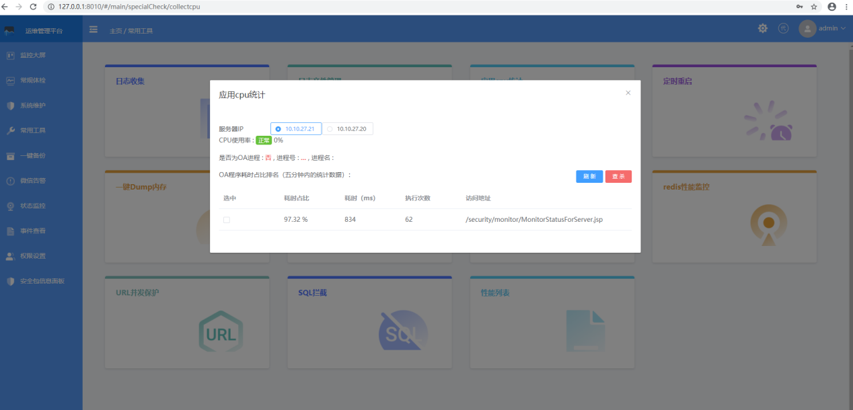
- Cpu统计工具，可以准确定位服务器CPU的占用率，及应用线程对cpu的消耗，如果有异常的线程占用cpu资源，还可以实时查杀，维护应用程序的稳定运行。

定时重启
- 定时重启是针对应用的重启，在这个工具里，可以自定义定制应用的重启规则，可以像小闹钟一定，定时重启各个应用，不需要人为干预，满足客户，重启任务的需求。
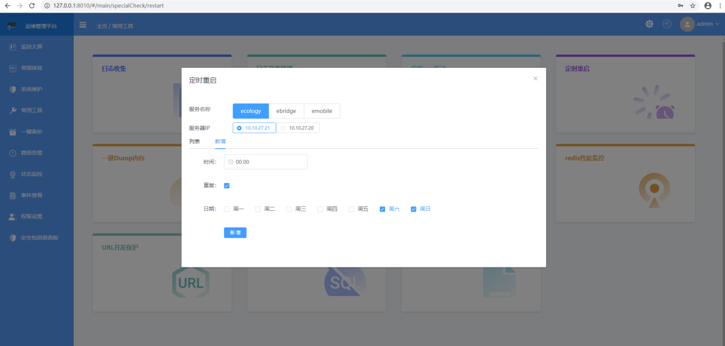

一键Dump内存
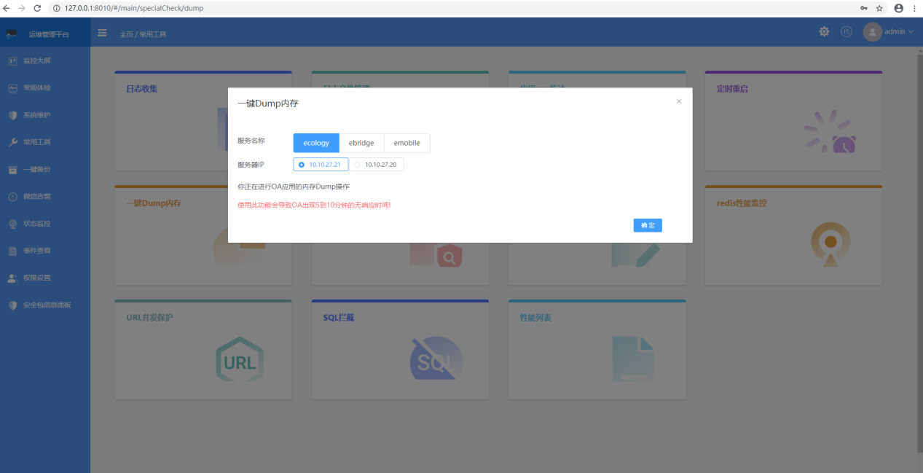
- 一键Dump工具是对应用程序的内存数据进行全面的保存，用于分析应用程序的慢性内存泄露，是一个很强大的工具。主要是泛微的技术人员用于排查疑难问题的重要工具。

系统巡检
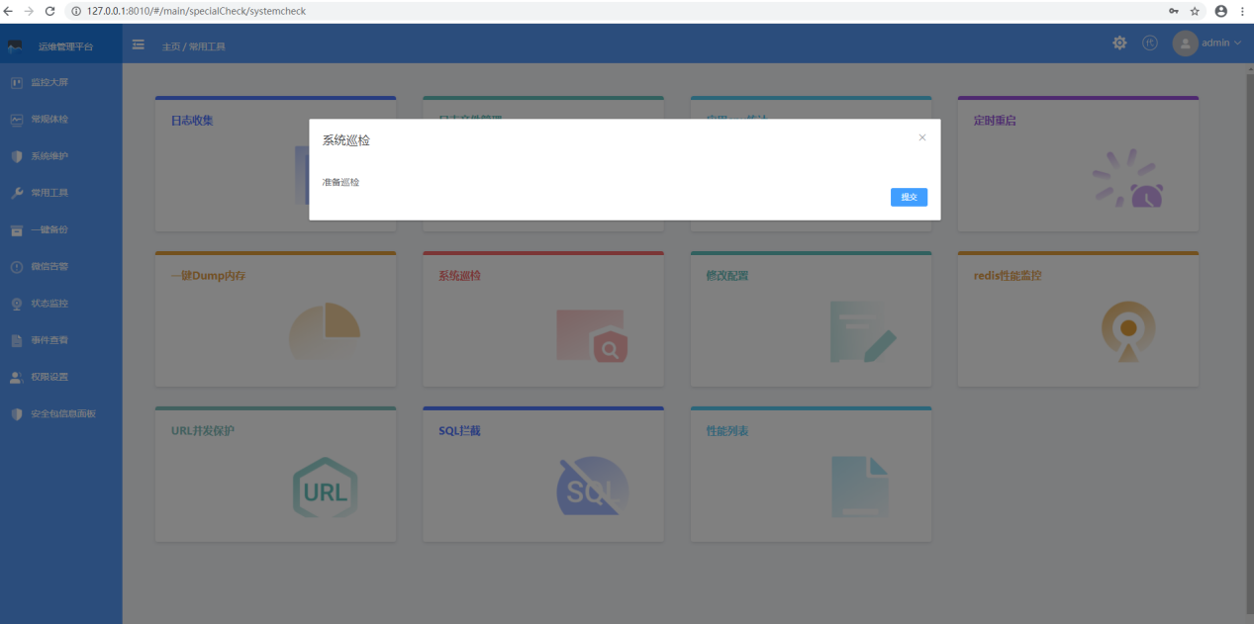
- 系统巡检工具是自动将系统一周以内的运行性能信息，进行智能的自动分析，并发完整的报告文件的形式输出。
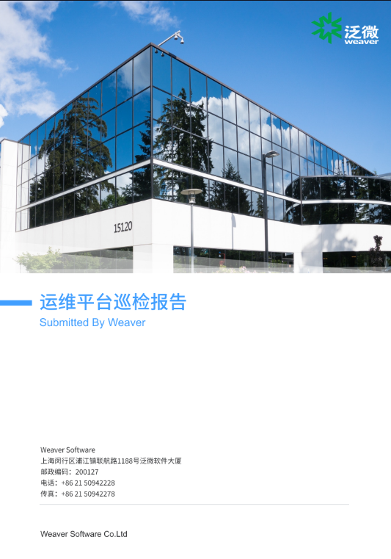

修改配置
- 修改配置可以直接配置和修改各个应用的端口，内存大小的参数。这些修改的参数在下次应用重启的时候，自动生效。
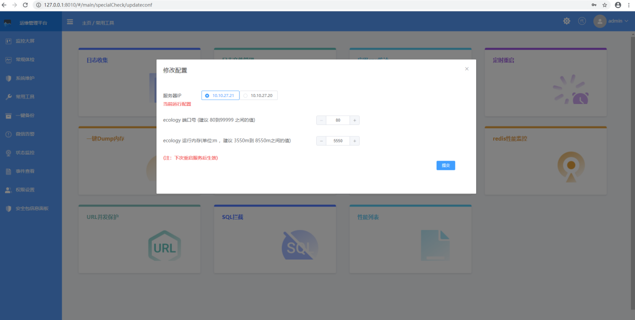

Redis监控
- Resid监控列表，可以配置多个Redis的监控。在这里配置好Redis的信息后，在状态监控的页面，可以直接图形化显示Redis的性能情况。也会自动对接告警机制，配置的Redis如果性能超过指定的阀值则会主动进行告警。
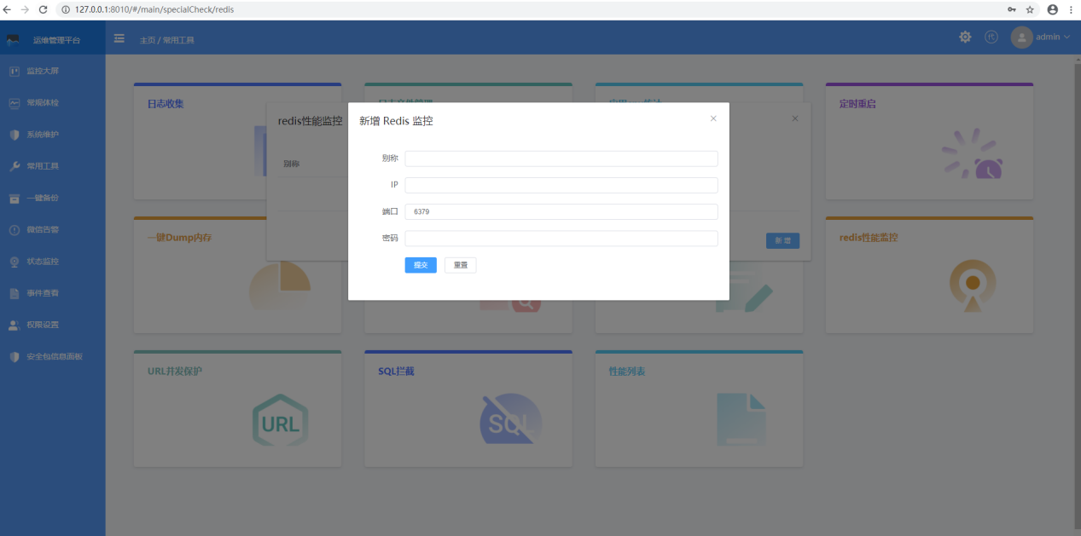

URL并发保护
- URL并发保护功能，是为了保护系统正常运行，当系统的并发超出一定的数量后，即进行拦截。这样保证应用的并发量不会超过系统的最大承受范围，避免系统因并发请求过高，而导致宕机。属于危急时候的服务降级功能。
- 其中常用请求最高并发数，是通用的数量控制，如果有一些功能的请求特别高，但这些请求性能特别好，并不占服务器资源，则可以在特殊并发请求列表里面进行配置，把并发数调到合适的数量。
- 但如果有某个功能运行的时间突然出现异常，需要动态禁止这个请求的访问，则可以在特殊并发请求列表里面，把请求的数量调整为0，就可以了。
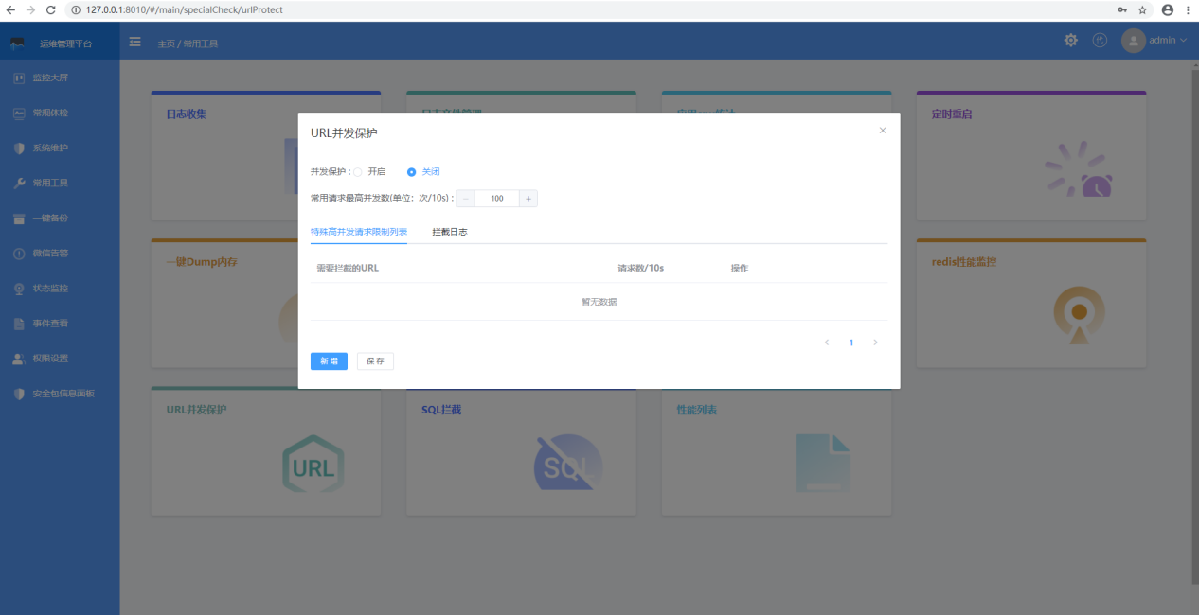

SQL拦截
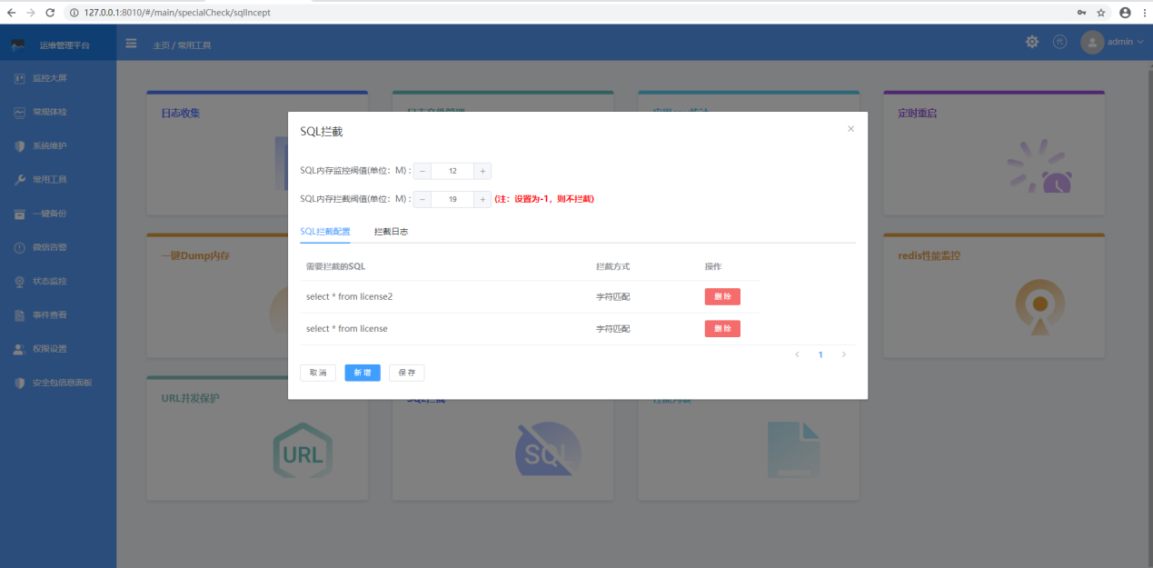
- SQL拦截工具，是针对应用发起的sql进行拦截。在我们的应用运行过程中，如果出现某个sql特别占用数据库的性能资源，可以及时在这里配置进行拦截，保证数据库的正常运行。
- 同时这个工具也提供实时监控SQL的执行情况，如果sql查询的结果集占用过大的内存，也可以进行日志纪录及拦截设置。
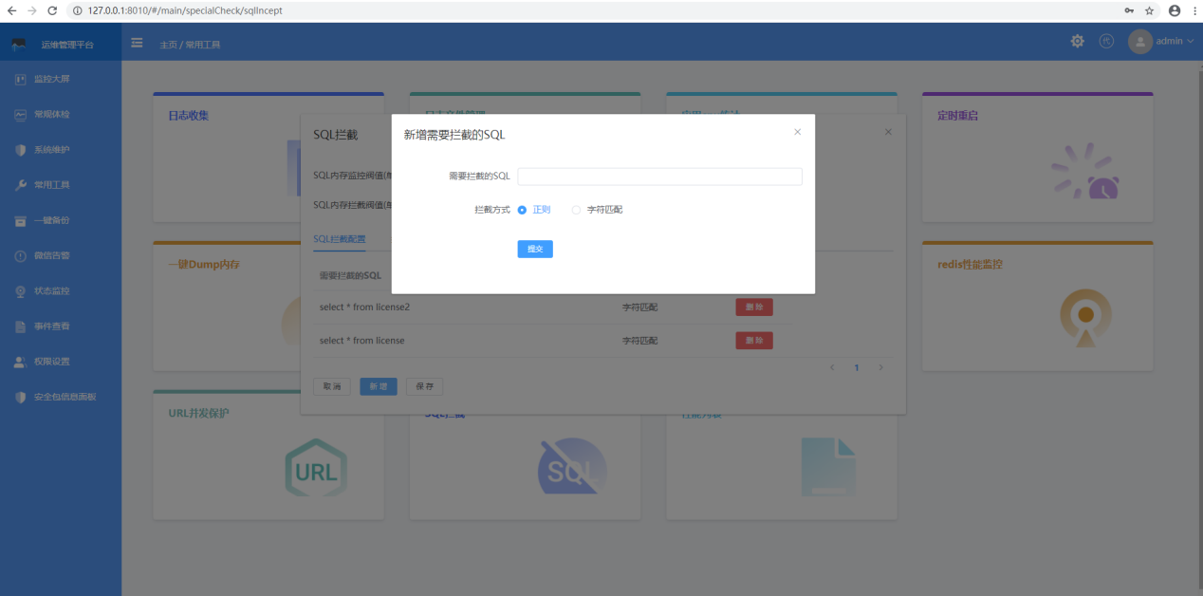

性能列表
- 性能列表是运维平台的APM工具。可以实时监控用户请求的性能情况，如果用户的请求超过2s，则会纪录日志，及这个请求所执行的所有的SQL耗时。
- 性能列表可以直观分析请求的性能瓶颈点，快速定位性能问题。
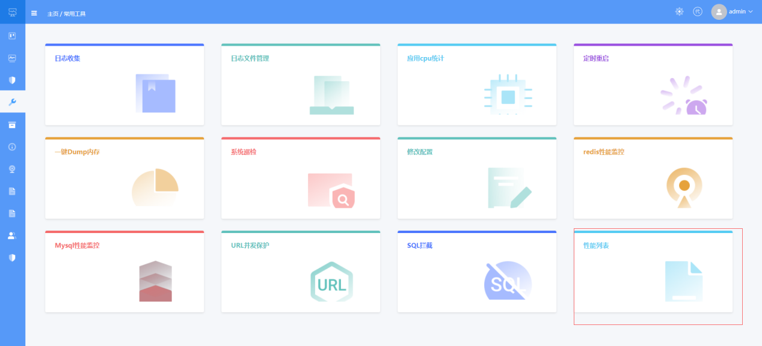
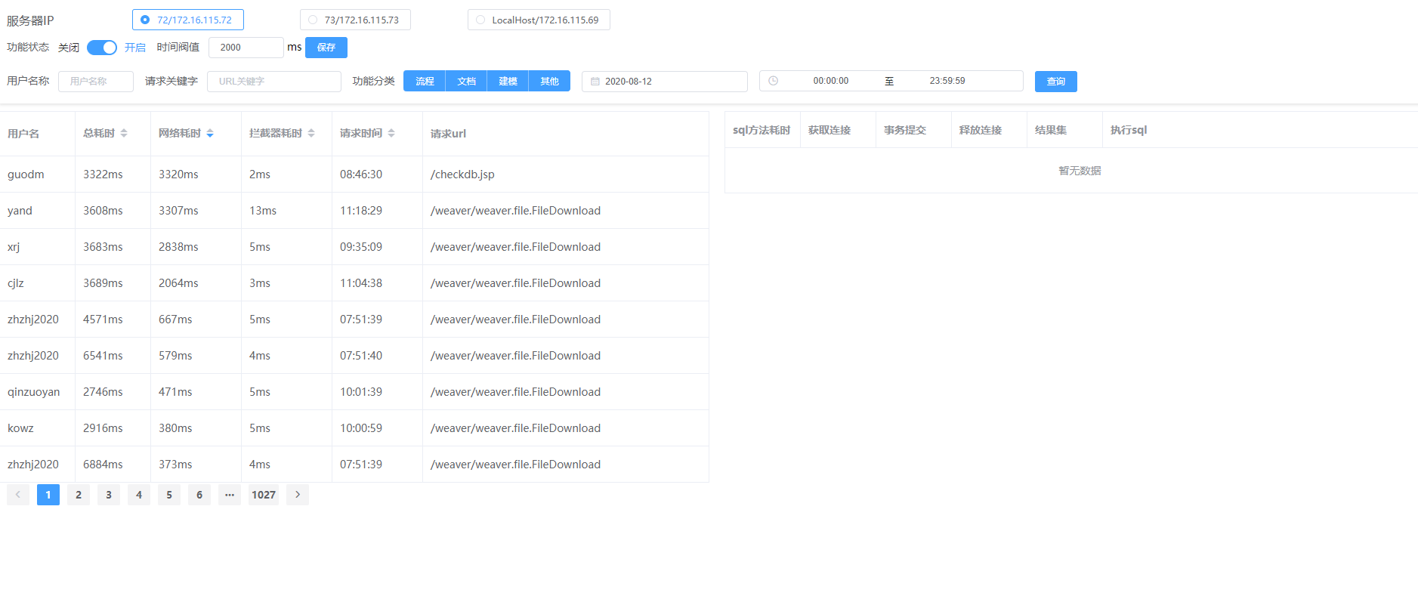
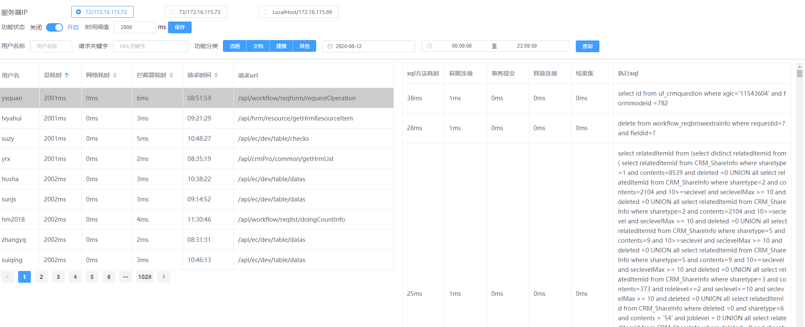

一键备份
- 一键备份，是对每个应用的核心配置文件，比如web,xml，weaver.properties等，进行备份。
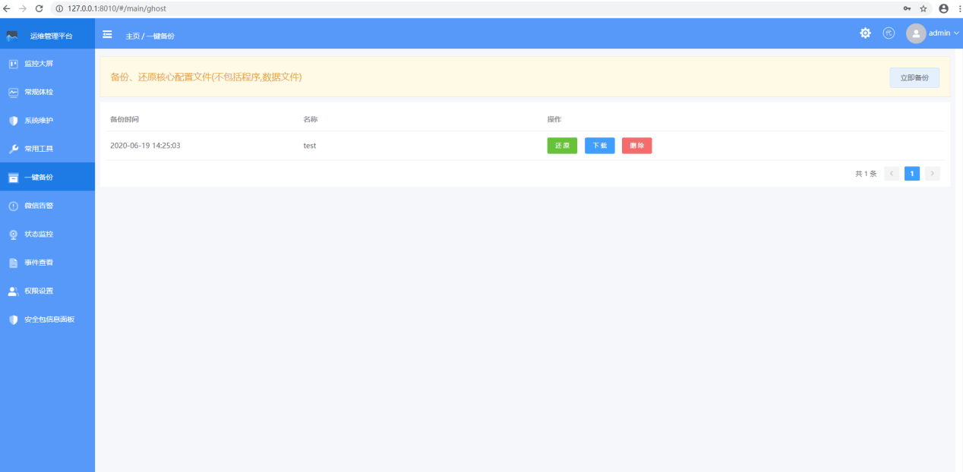

微信告警
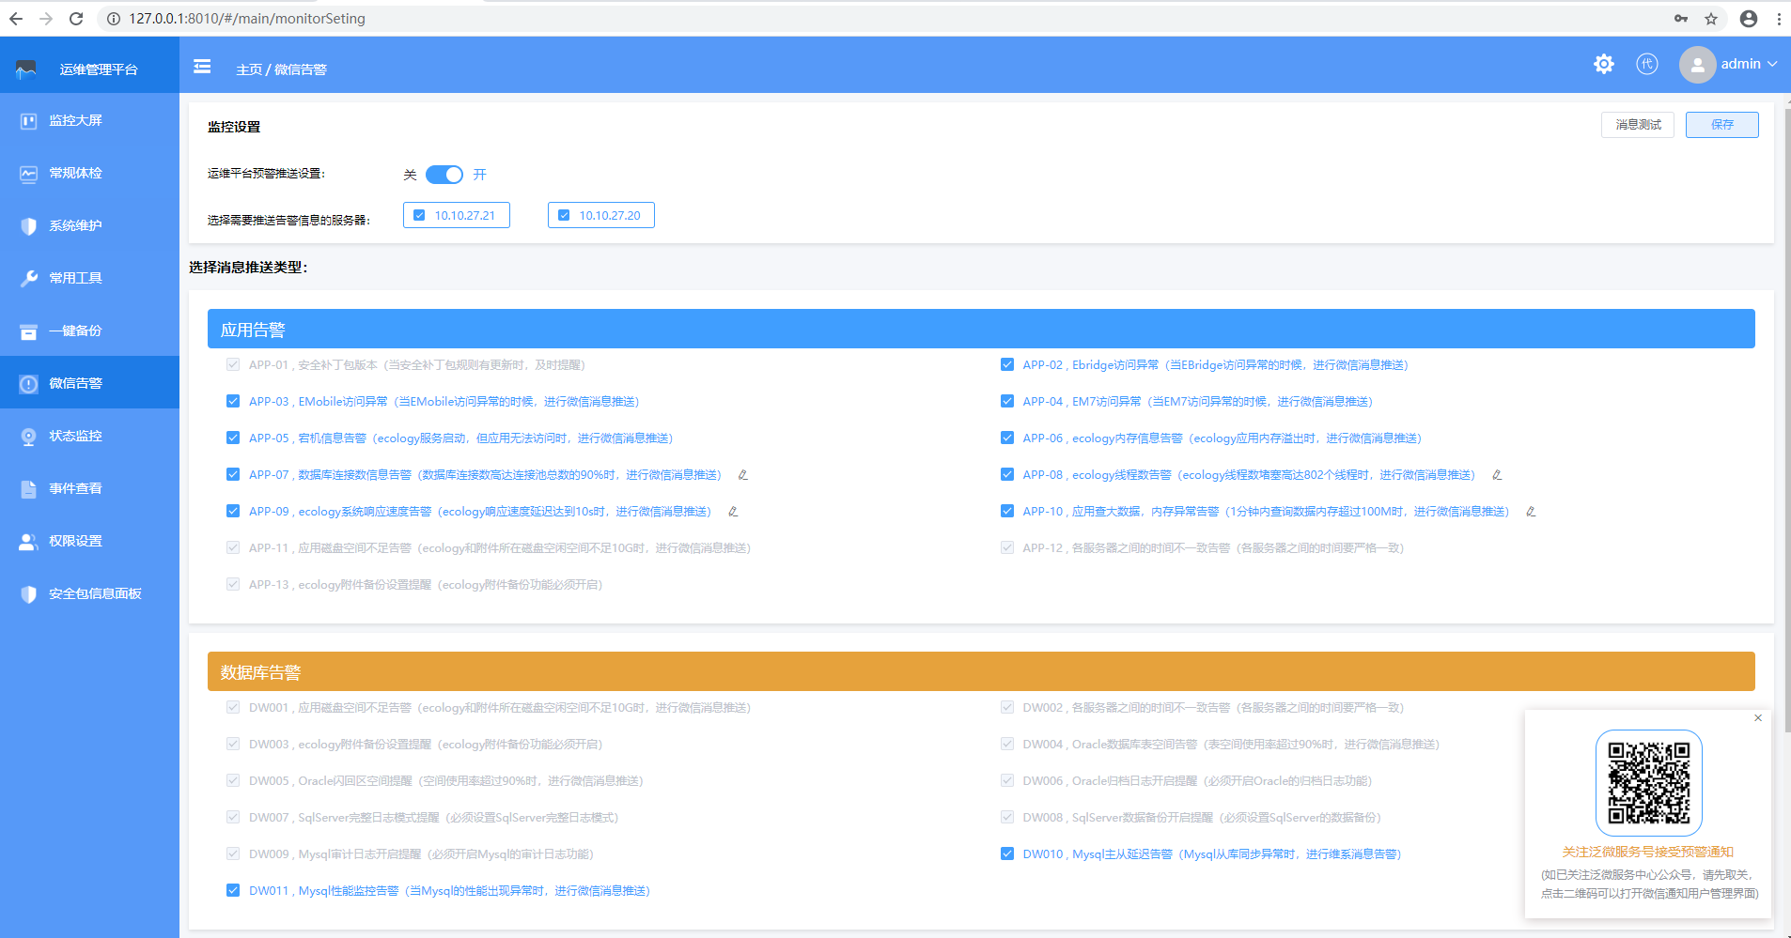
- 微信告警是运维平台的重要核心功能之一。它的主要作用是发现性能指标的异常点，及时消息通知到运维人员，在问题出现的第一时间进行处理，可以有效阻止高危，宕机问题的发生。
- 重大的性能问题，都是有迹可循的，都是从一个个的小异常中演变出来的。如果我们能自动发现异常，及时处理，可以避免其演变成大问题。所以强烈建议客户都关注泛微的服务公众号，然后开启所有的监控指标，接受微信告警消息推送。
- 接收微信告警消息的步骤：
- 开启运维平台预警推送设置
- 选择对应的推送告警信息的服务器
- 选择告警的类型（建议全部开启）
- 然后扫描右下角二维码，关注微信服务号
- 关注服务号后，点击左下角的泛微服务
- 进入在线服务绑定账号密码（账号密码请找客服获取）

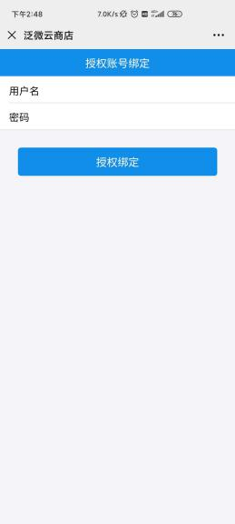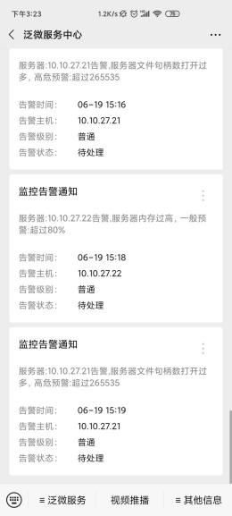
- 告警的事项，支持告警阀值设置，可以根据客户具体的环境，进行，预警，中危，高危的阀值设置。
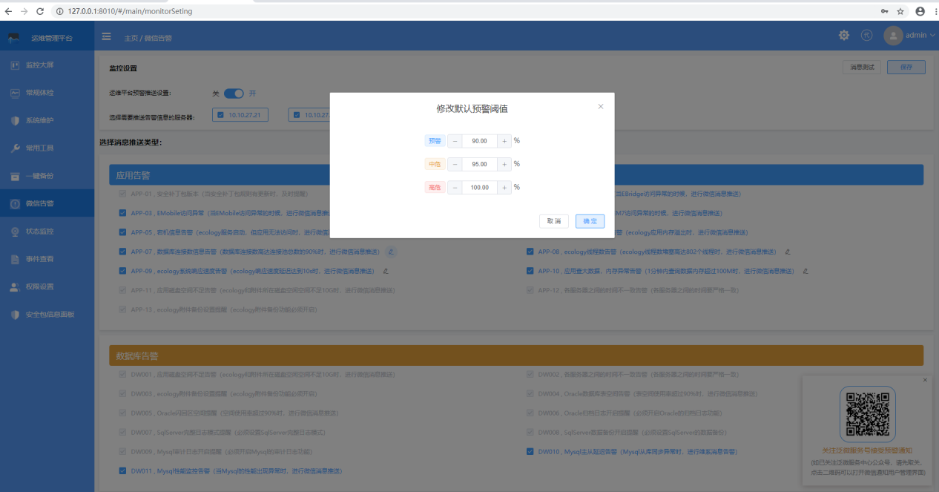

状态监控

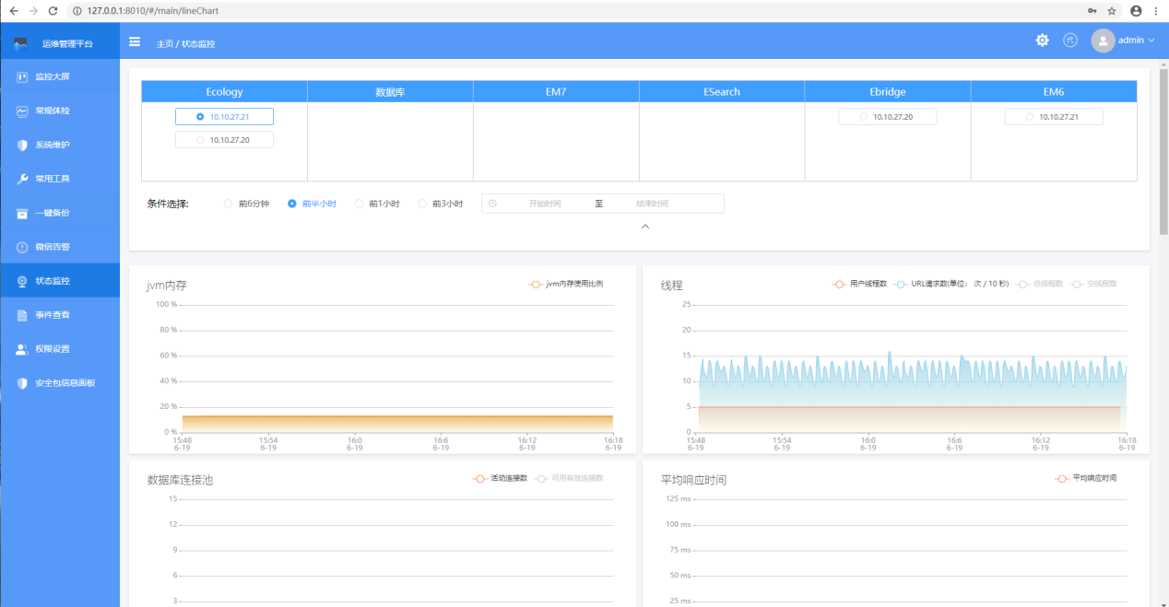
- 状态监控是对监控大屏的细化显示。在这个界面可以实时看到所有的应用，数据库的性能指标。
- 应用程序的指标有：

jvm内存
- JVM内存是指OA应用程序的内存使用情况，它与服务器内存不一样。Jvm内存是OA启动的时候，java虚拟机自动向服务器申请的内存的值。它按OA应用配置的初始值，最大值进行分配。
- JVM的内存使用是一直增加，当达到最大值的时候，然后会执行JVM的垃圾回收机制进行垃圾回收，垃圾回收完后，JVM的内存就会下降。如果垃圾回收后，内存还是一直不下降，那说明OA应用内存溢出。
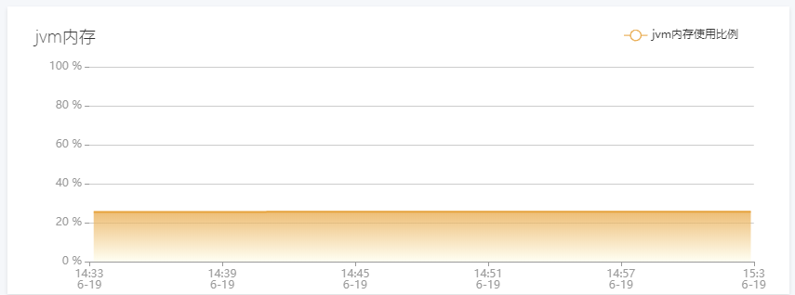

线程
- 线程数是监控jvm的每个时刻的线程运行数量，如果这个数量很大，那说明jvm非常繁忙，或者线程出现在异常。处于堵塞状态。则OA程序的响应请求会很缓慢。
- URL请求数，则表示OA应用接收客户的URL请求个数，以10s 为一个时间单位计数。
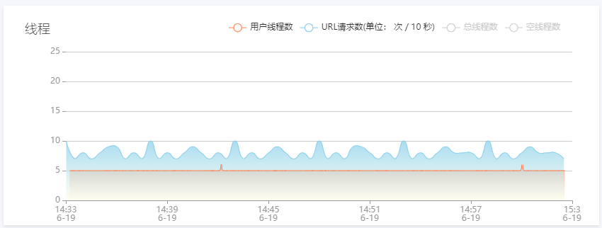

数据库连接池
- 数据库连接池反映的是OA应用对数据库的连接的使用个数。这个使用个数一般情况下是较低的，但如果异常的时候，如果超过100，或者最大连接数的90%的话，就会比较危险。
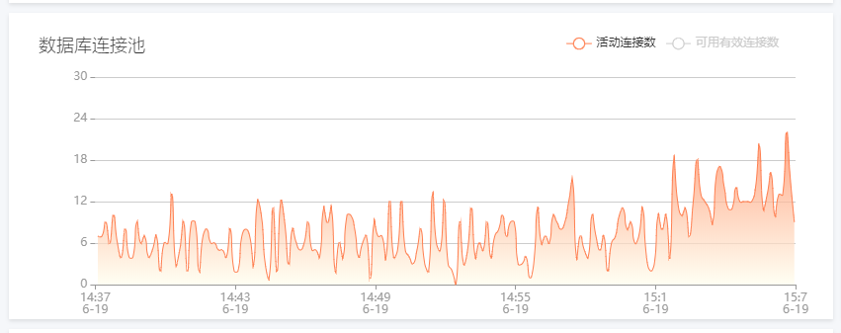

平均响应时间
- 平均响应时间反映的是当前oa请求的整体速度响应时间。它是由OA热门功能，根据各个功能的重要系数，再进行复杂计算得到的数值。它可以直观显示出当前OA应用的整体运行情况，用户访问的整体速度情况。
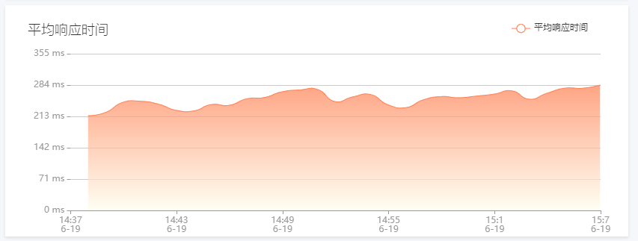

服务器负载
- 服务器负载显示的是lunux操作系统的 load average: 数值。它代表的是linux操作系统的负载情况。
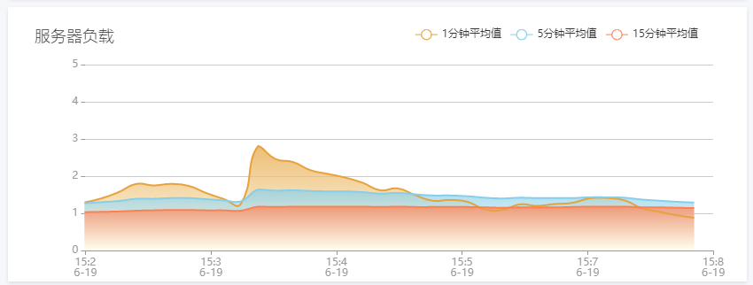

服务器登录用户数
- 服务器登录用户数，是指当前linux服务器ssh的进程数。
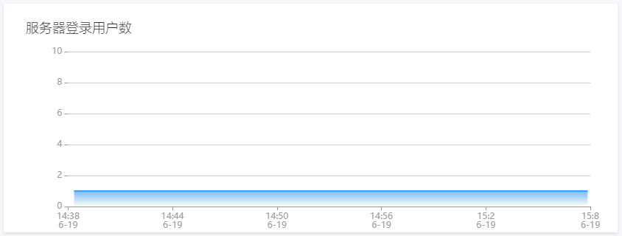

CPU
- CPU，顾名思义，显示的是当前服务器的cpu使用率。反映当前服务器cpu资源的繁忙程度。
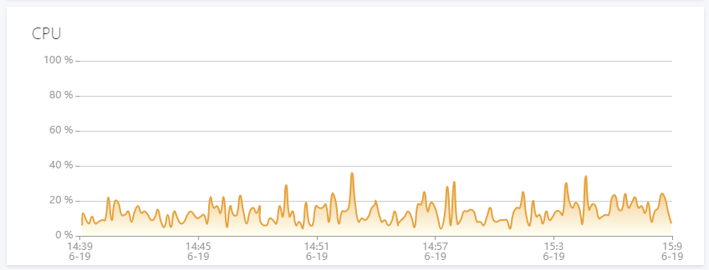

服务器内存
- 服务器内存，指的是当前服务器的内存使用率。
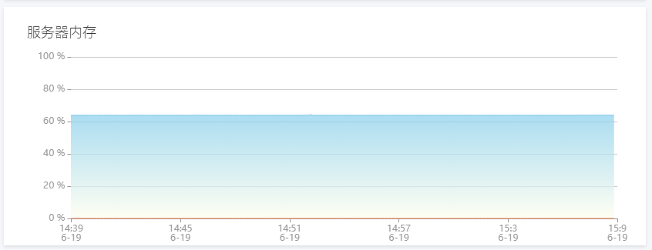

文件句柄数
- 文件句柄数指的是当前linux服务器操作系统的文件句柄数使用情况
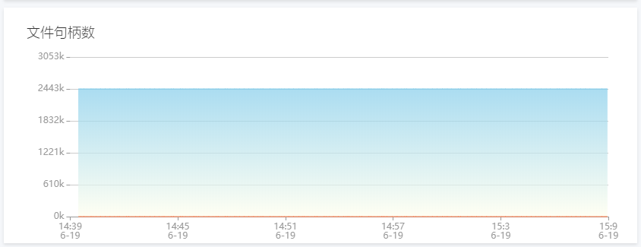

端口打开数
- 端口打开数是指当前服务器的网络端口使用数量的情况。
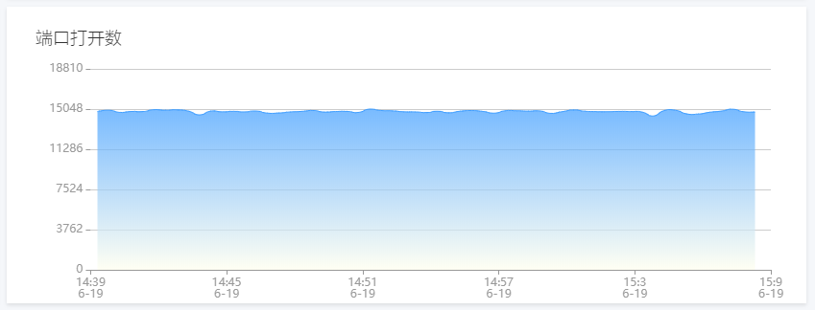

网卡接收速度
- 网卡接收速度是指当前服务器每个网卡每秒接收网络数据的情况。
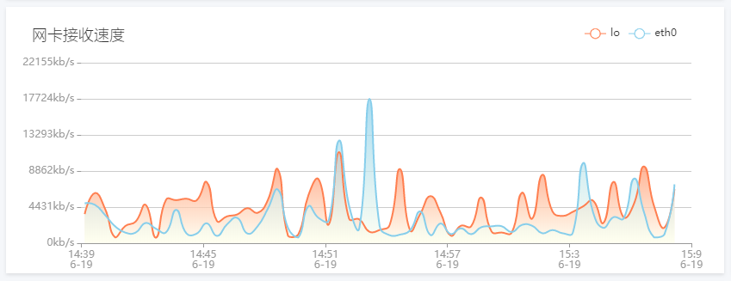

网络发送速度
- 网络发送速度是指当前服务器每个网卡每秒发送的网络数据的情况。
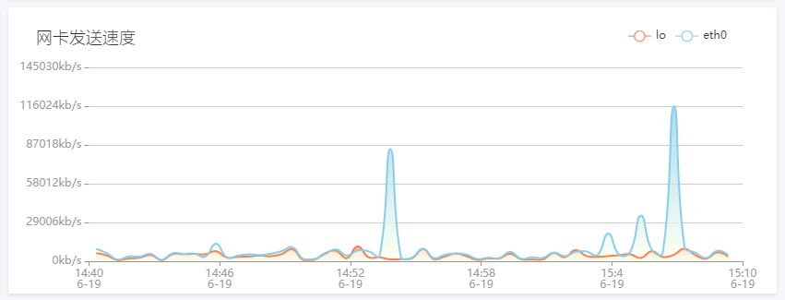

磁盘读取速度
- 磁盘读速度是指当前服务器每个磁盘每秒读取速度。
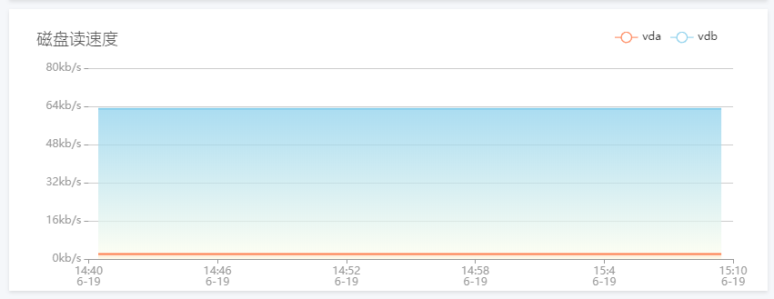

磁盘写入速度
- 磁盘定入速度是指当前服务器每个磁盘每秒写入的速度。
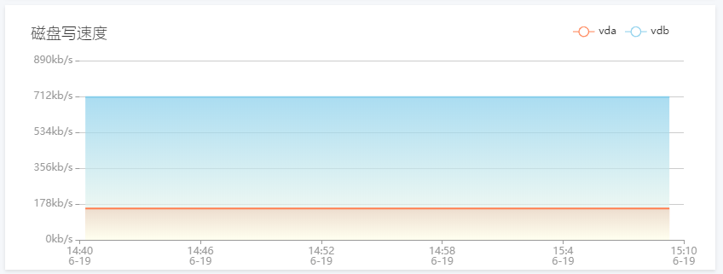

系统进程数
- 系统进程数是指当前服务器的启动的进程个数。
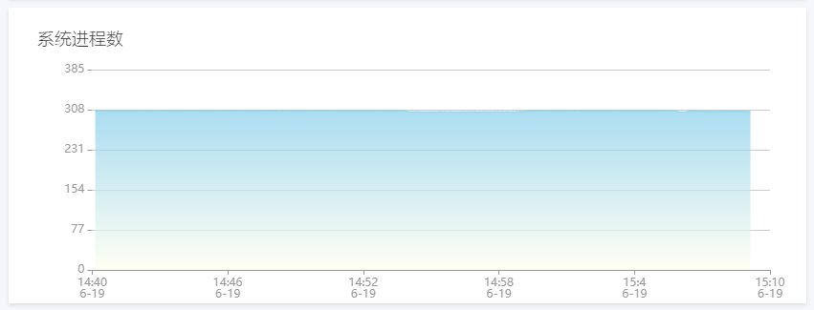

事件查看
- 整个运维平台告警事件，与升级通知事件，的显示列表。
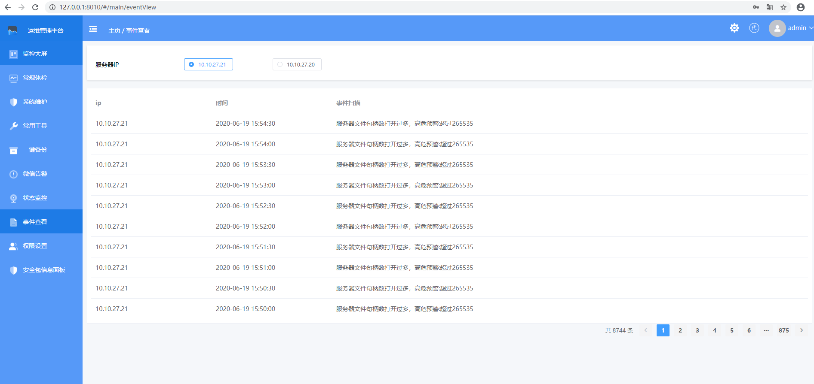

权限管理
- 运维平台支持多账号，多角色权限设置。可以在这个界面，进行对运维平台各个角色，用户的权限设置。
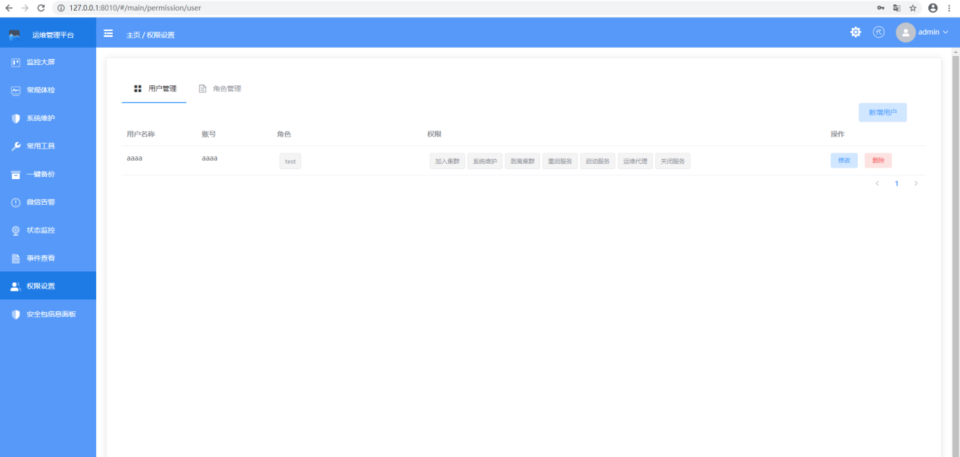

安全包信息面板
- 可以直观反映当前所有应用的安全补丁的运行情况。
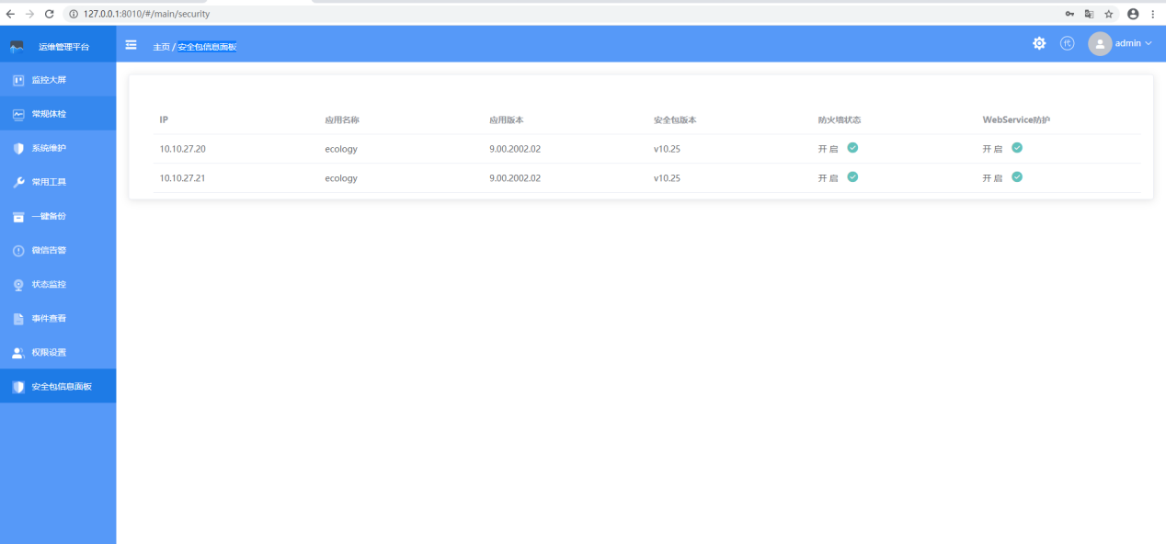

四、运维平台启停卸载说明

Windows环境下，启停运维平台

1）运维平台主程序启停
在服务中找到MONITOR3，通过服务操作启停
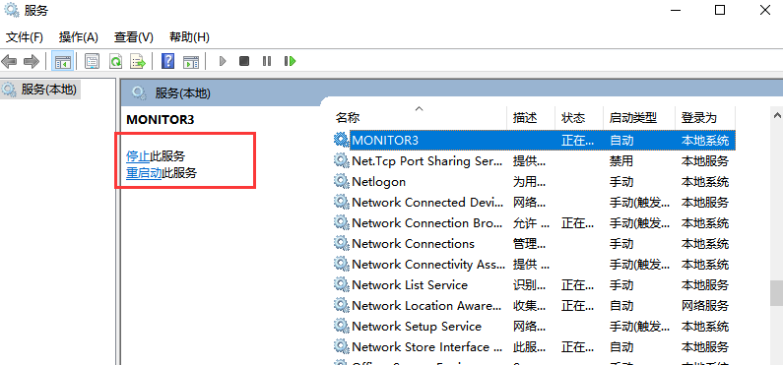

2）运维平台代理程序启停
在服务中找到MONITOR_ROBOT，通过服务操作启停
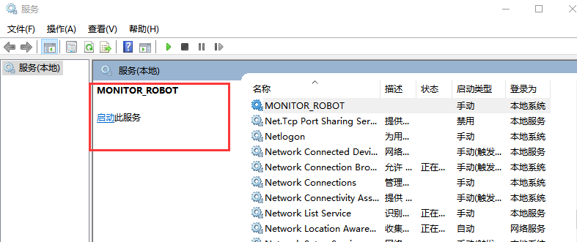
注：Windows服务若服务损坏无法成功停止运维平台，可以在对应服务器运维平台安装目录下，鼠标右键选中shutDown.bat以系统管理员权限执行手动停止。
主程序安装目录为monitor3_win，代理程序安装目录为monitor_robot_win

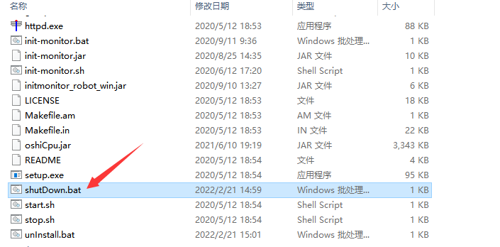

Windows环境下，卸载运维平台

1）运维主程序Windows下卸载步骤
- monitor3_win目录下，鼠标右键以系统管理员权限执行unInstall.bat脚本。
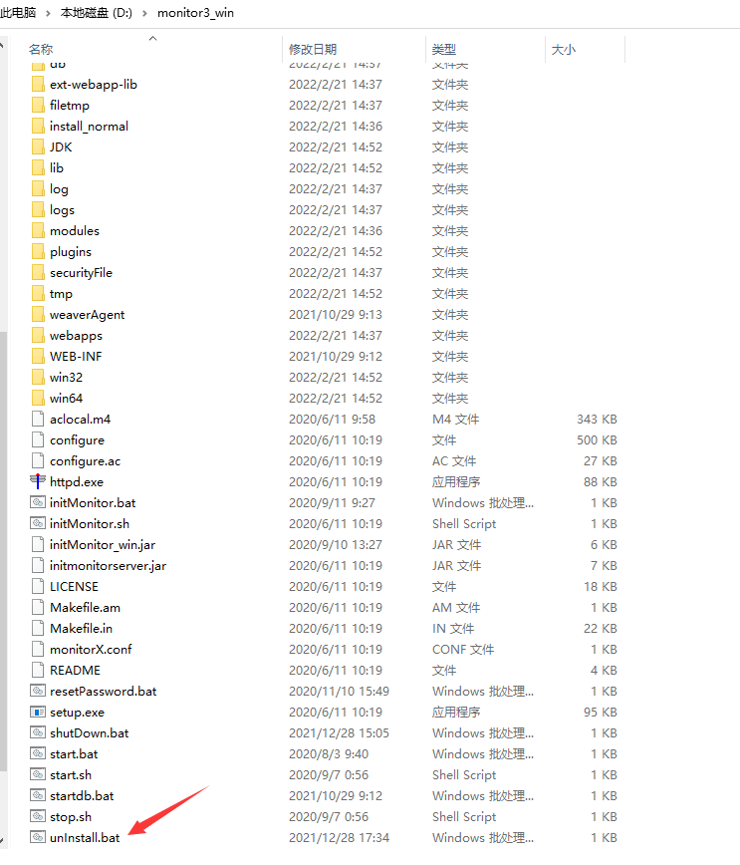
若未找到，可以从上面复制到monitor3_win目录下方执行。官网最新主程序安装包中也有该脚本。
2）然后删除运维平台monitor3_win文件夹。若运维平台有二次开发，请做好二开备份

2）运维代理Windows下卸载步骤
1）monitor-robot_win目录下，鼠标右键以系统管理员权限执行unInstall.bat脚本。
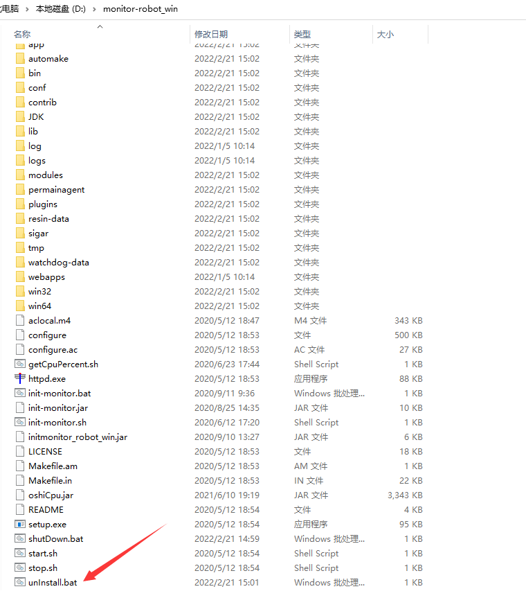
若未找到，可以从上面复制到monitor-robot_win目录下方执行。官网最新代理安装包中也有该脚本。
2）然后删除运维平台monitor-robot_win文件夹。若运维平台有二次开发，请做好二开备份

Linux环境下，启停运维平台

1）运维平台主程序启停
进入到主程序安装目录monitor3下，执行sh stop.sh停止运维平台，执行sh start.sh启动运维平台
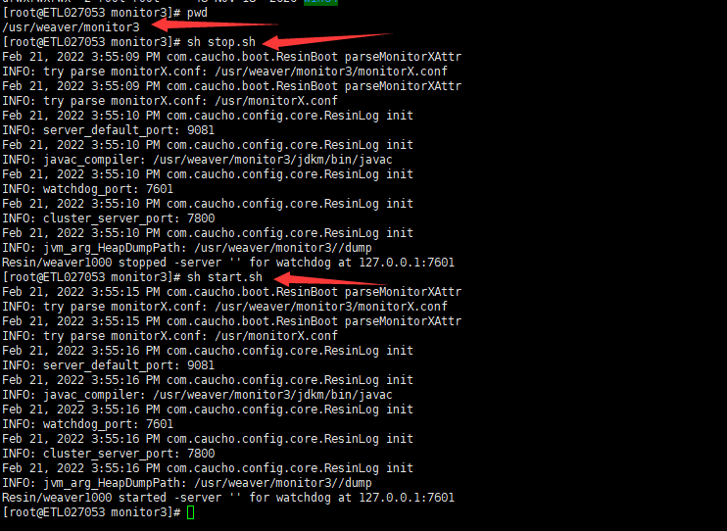

运维平台代理程序启停
进入到代理程序安装目录monitor-robot下，执行sh stop.sh停止运维平台，执行sh start.sh启动运维平台
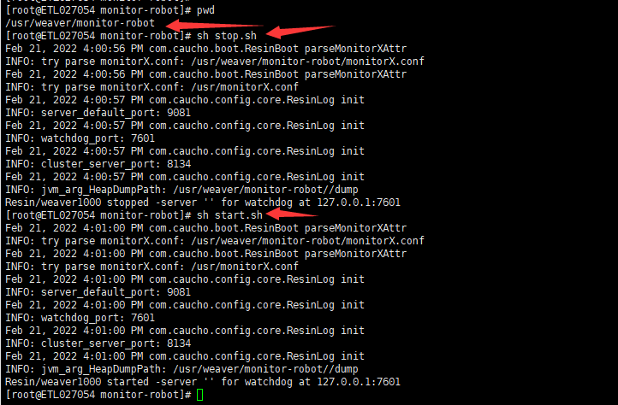

Linux环境下，卸载运维平台

1）运维主程序Linux下卸载步骤
1）参考上面Linux环境下启停运维平台步骤，停止运维平台主程序
2）查询是否存在残留H2数据库进程，执行ps -ef | grep monitor3，若存在使用kill -9 PID杀掉即可
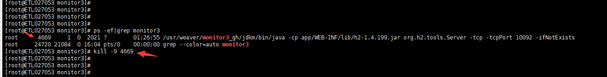
- 回到上一级目录weaver目录下，执行rm -rf monitor3删除运维平台文件夹
若运维平台有二次开发，请做好二开备份

2）运维代理Linux下卸载步骤
1）参考上面Linux环境下启停运维平台步骤，停止运维平代理程序
2）回到上一级目录weaver目录下，执行rm -rf monitor-robot删除运维平台文件夹
注：代理节点无H2数据库，不存在数据库进程残留

